Relatório Estatístico

Relatório estatístico do modelo de regressão linear.

## 1 Informações Básicas

|  |  |
| --- | --- |
| Autor | Márcio Antônio |
| Modelo | Pesquisa Imóveis Rurais Carangola/MG |
| Data do modelo | segunda feira, 23 de dezembro de 2024 |
| Tipologia | Imóveis Rurais |

## 2 Informações Complementares

| Variáveis e dados do model | Quant. |
| --- | --- |
| Total de variáveis: | 6 |
| Variáveis utilizadas no modelo: | 4 |
| Total de dados: | 40 |
| Dados utilizados no modelo: | 37 |

## 3 Descrição das Variáveis

| Nome | Tipo | Classificação | Descrição da varável | Habilitada | Transformação |
| --- | --- | --- | --- | --- | --- |
| Informante | Texto | Texto | Nome ou identificação do informante | Sim | NA |
| Telefone do informante | Texto | Texto | Telefone ou número de contato do informante | Sim | NA |
| Município | Texto | Texto | Município onde o imóvel esta localizado | Sim | NA |
| CEP | Texto | Texto | NA | Sim | NA |
| Bairro | Texto | Texto | Bairro onde o imóvel se localiza | Sim | NA |
| Logradouro | Texto | Texto | Nome do logradouro | Sim | NA |
| Número | Texto | Texto | NA | Sim | NA |
| Referência | Texto | Texto | NA | Sim | NA |
| Acesso | Numérica | Dicotomica | Acesso ao imóvel: 1- Menos de 10 km de estrada de terra; 2- Mais de 10 km de estrada de terra | Não | x |
| Vocação | Numérica | Qualitativa (Códigos Alocados) | Vocação do imóvel rural: 1 - Agricultura / Lazer; 2 - Pecuaria; 3 - Silvicultura / Mata Nativa | Sim | 1/x |
| Padrão | Numérica | Qualitativa (Códigos Alocados) | Padrão do Imóvel: 1 - Baixo; 2 - Médio; 3 - Alto | Sim | x2 |
| Area total | Numérica | Quantitativa | Area total do imóvel medida em ha | Sim | lnx |
| Valor total | Numérica | Dependente | Valor total do imóvel | Não | y |
| Valor unitário | Numérica | Dependente | Valor total do imóvel dividido pela area total (ha) | Sim | lny |

## 4 Estatísticas Descritivas

|  | Mínimo | Máximo | Média | Amplitude |
| --- | --- | --- | --- | --- |
| Vocação | 1.0 | 3 | 2.135135 | 2.0 |
| Padrão | 1.0 | 4 | 2.405405 | 3.0 |
| Area total | 1.3 | 160 | 41.271622 | 158.7 |
| Valor unitário | 13774.1 | 500000 | 99816.691622 | 486225.9 |

## 5 Coeficiente de correlação, determinação e estatística F:

| Estatísticas do modelo | Estatística |
| --- | --- |
| Coeficiente de correlação: | 0,8825113 |
| Coeficiente de determinação: | 0,7788262 |
| Fisher - Snedecor: | 38,73 |
| Significancia do modelo(%): | 0,0000% |

## 6 Normalidade dos resíduos

| Distribuição dos resíduos | Curva Normal | model |
| --- | --- | --- |
| Resíduos situados entre -1(DP) e + 1(DP) | 68% | 76% |
| Resíduos situados entre -1,64(DP) e + 1,64(DP) | 90% | 92% |
| Resíduos situados entre -1,96(DP) e + 1,96(DP) | 95% | 95% |

## 7 Outliers do model de Regressão:

|  |  |
| --- | --- |
| Quantidade de outliers: | 2 |
| % de outliers: | 5,41% |

## 8 Análise de Variância:

| Fonte de Variação | Graus de Liberdade | Soma dos Quadrados | Quadrado Médio | F |
| --- | --- | --- | --- | --- |
| Explicada | 3 | 25,577 | 8,526 | 38,735 |
| Não Explicada | 33 | 7,264 | 0,220 | - |
| Total | 36 | 32,841 | - | - |

## 9 Equação de Regressão

|  |
| --- |
| ln(Valor unitário) = 13,2751 -1,6013 / Vocação -0,1094 Padrão² -0,2043 ln(Area total) |

## 10 Funções Estimativa

### 10.1 Função Estimativa (Moda)

|  |
| --- |
| Valor unitário = 467415,8872 * e^( -1,6013 / Vocação ) * e^( -0,1094 Padrão² ) * e^( -0,2043 ln(Area total) ) |

### 10.2 Função Estimativa (Mediana)

|  |
| --- |
| Valor unitário = 582498,5368 * e^( -1,6013 / Vocação ) * e^( -0,1094 Padrão² ) * e^( -0,2043 ln(Area total) ) |

### 10.3 Função Estimativa (Média)

|  |
| --- |
| Valor unitário = 650265,2160 * e^( -1,6013 / Vocação ) * e^( -0,1094 Padrão² ) * e^( -0,2043 ln(Area total) ) |

## 11 Teste de Hipóteses (significância dos regressores)

| Variáveis | t Obs. | Sig.(%) |
| --- | --- | --- |
| Vocação | -5,40 | 0,00% |
| Padrão | -6,04 | 0,00% |
| Area total | -3,63 | 0,10% |
| Valor unitário | 54,31 | 0,00% |

## 12 Correlações Parciais Isoladas

| Variáveis | Alias | x1 | x2 | x3 | y |
| --- | --- | --- | --- | --- | --- |
| Vocação | x1 | 1,00 | 0,25 | -0,09 | -0,57 |
| Padrão | x2 | 0,25 | 1,00 | 0,25 | -0,73 |
| Area total | x3 | -0,09 | 0,25 | 1,00 | -0,40 |
| Valor unitário | y | -0,57 | -0,73 | -0,40 | 1,00 |

## 13 Correlações Parciais Influência

| Variáveis | Alias | x1 | x2 | x3 | y |
| --- | --- | --- | --- | --- | --- |
| Vocação | x1 | 1,00 | -0,35 | -0,47 | -0,68 |
| Padrão | x2 | -0,35 | 1,00 | -0,22 | -0,72 |
| Area total | x3 | -0,47 | -0,22 | 1,00 | -0,53 |
| Valor unitário | y | -0,68 | -0,72 | -0,53 | 1,00 |

## 14 Tabela de Resíduos

| Dado | Observado | Estimado | Resíduo | Resíduo (%) | Resíduo / DP | DCook |
| --- | --- | --- | --- | --- | --- | --- |
| 1 | 10.714418 | 10.766560 | -0.0521421 | -0.487% | -0.1111403 | 0,00 |
| 2 | 10.851527 | 11.055200 | -0.2036736 | -1.877% | -0.4341277 | 0,00 |
| 3 | 10.856146 | 10.754615 | 0.1015304 | 0.935% | 0.2164108 | 0,00 |
| 4 | 10.126631 | 10.453021 | -0.3263899 | -3.223% | -0.6956960 | 0,01 |
| 5 | 10.457798 | 10.487732 | -0.0299333 | -0.286% | -0.0638025 | 0,00 |
| 6 | 11.685297 | 11.284314 | 0.4009829 | 3.432% | 0.8546900 | 0,02 |
| 7 | 10.567076 | 10.684615 | -0.1175387 | -1.112% | -0.2505322 | 0,00 |
| 8 | 11.363127 | 11.473904 | -0.1107774 | -0.975% | -0.2361207 | 0,00 |
| 9 | 10.676677 | 11.203510 | -0.5268325 | -4.934% | -1.1229370 | 0,02 |
| 10 | 10.050091 | 9.900481 | 0.1496102 | 1.489% | 0.3188923 | 0,00 |
| 11 | 10.690100 | 10.468949 | 0.2211519 | 2.069% | 0.4713825 | 0,01 |
| 12 | 11.903123 | 11.454073 | 0.4490495 | 3.773% | 0.9571435 | 0,03 |
| 13 | 12.039019 | 11.182600 | 0.8564187 | 7.114% | 1.8254459 | 0,21 |
| 14 | 11.749768 | 12.272788 | -0.5230203 | -4.451% | -1.1148114 | 0,03 |
| 15 | 13.122363 | 12.511835 | 0.6105289 | 4.653% | 1.3013347 | 0,07 |
| 16 | 10.477703 | 10.725110 | -0.2474070 | -2.361% | -0.5273450 | 0,00 |
| 18 | 9.781004 | 10.218811 | -0.4378071 | -4.476% | -0.9331804 | 0,03 |
| 19 | 11.823080 | 12.121116 | -0.2980361 | -2.521% | -0.6352603 | 0,01 |
| 20 | 11.216945 | 10.585227 | 0.6317175 | 5.632% | 1.3464980 | 0,09 |
| 21 | 10.213643 | 10.057728 | 0.1559144 | 1.527% | 0.3323296 | 0,00 |
| 23 | 9.615806 | 9.453051 | 0.1627542 | 1.693% | 0.3469085 | 0,01 |
| 24 | 11.450138 | 10.720263 | 0.7298756 | 6.374% | 1.5557208 | 0,09 |
| 25 | 10.447921 | 10.299292 | 0.1486292 | 1.423% | 0.3168012 | 0,01 |
| 26 | 12.666888 | 12.485265 | 0.1816233 | 1.434% | 0.3871277 | 0,01 |
| 27 | 11.869600 | 11.452104 | 0.4174967 | 3.517% | 0.8898891 | 0,01 |
| 28 | 11.169154 | 11.216102 | -0.0469485 | -0.420% | -0.1000702 | 0,00 |
| 29 | 9.530545 | 9.376859 | 0.1536862 | 1.613% | 0.3275803 | 0,01 |
| 30 | 9.695848 | 10.122789 | -0.4269403 | -4.403% | -0.9100180 | 0,02 |
| 31 | 11.450138 | 11.267234 | 0.1829047 | 1.597% | 0.3898592 | 0,01 |
| 32 | 10.447921 | 11.612022 | -1.1641009 | -11.142% | -2.4812668 | 0,07 |
| 33 | 12.666888 | 12.485265 | 0.1816233 | 1.434% | 0.3871277 | 0,01 |
| 34 | 11.869600 | 11.780286 | 0.0893142 | 0.752% | 0.1903721 | 0,00 |
| 36 | 9.615806 | 10.218811 | -0.6030051 | -6.271% | -1.2852979 | 0,05 |
| 37 | 11.450138 | 11.267234 | 0.1829047 | 1.597% | 0.3898592 | 0,01 |
| 38 | 10.447921 | 11.612022 | -1.1641009 | -11.142% | -2.4812668 | 0,07 |
| 39 | 12.666888 | 12.485265 | 0.1816233 | 1.434% | 0.3871277 | 0,01 |
| 40 | 11.869600 | 11.780286 | 0.0893142 | 0.752% | 0.1903721 | 0,00 |

## 15 Gráficos de Aderência e de resíduos da regressão:

### 15.1 Aderência Observado x Estimado - Regressão Linear na forma direta

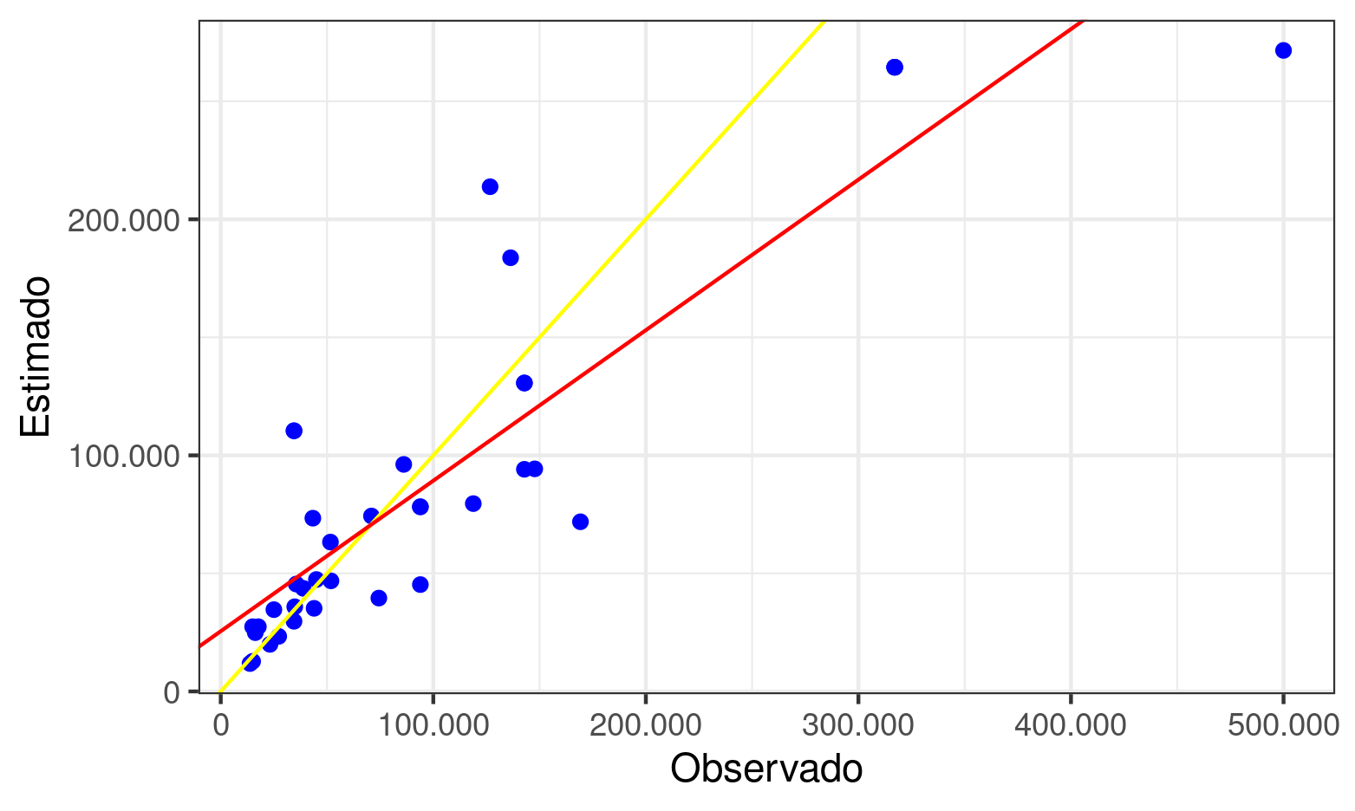

### 15.2 Resíduos da regressão linear

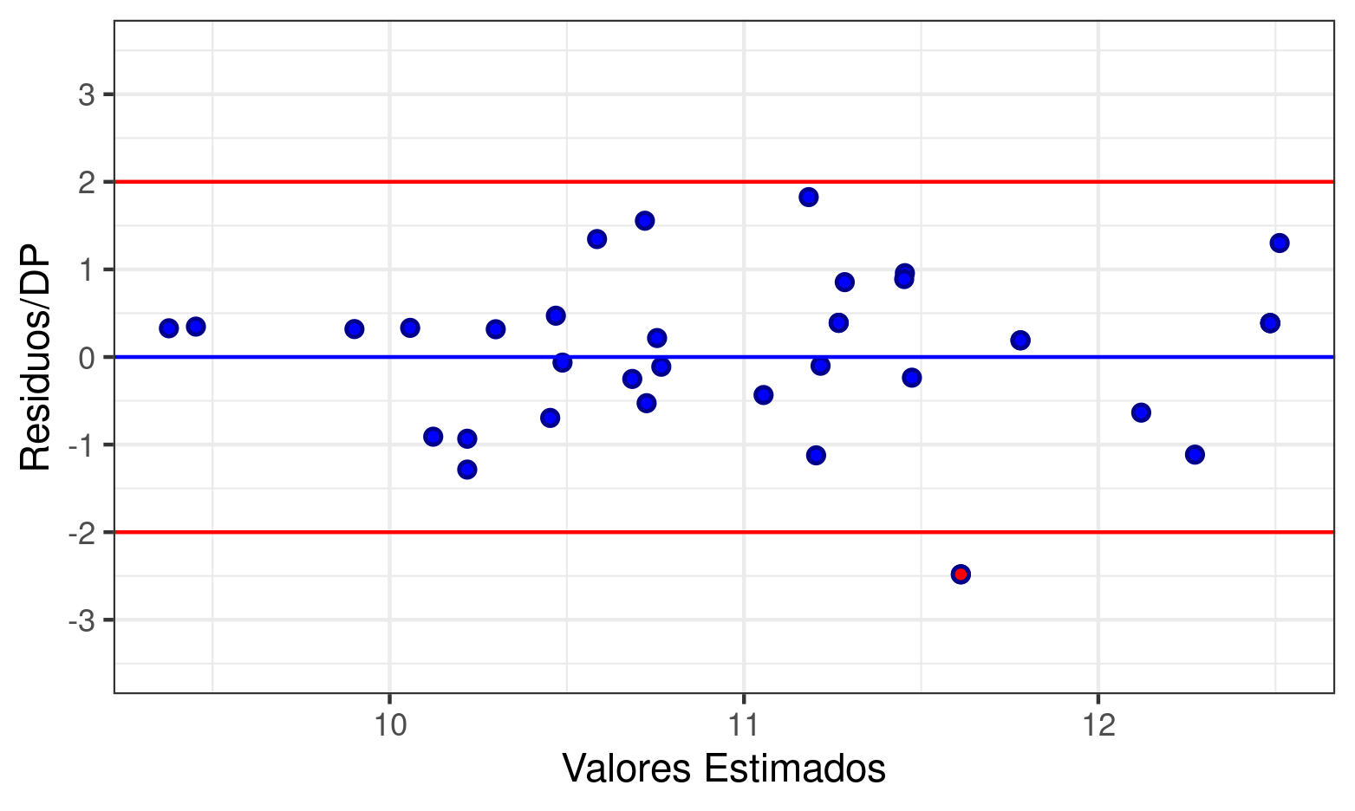

## 16 Gráficos de elasticidade da função no ponto médio

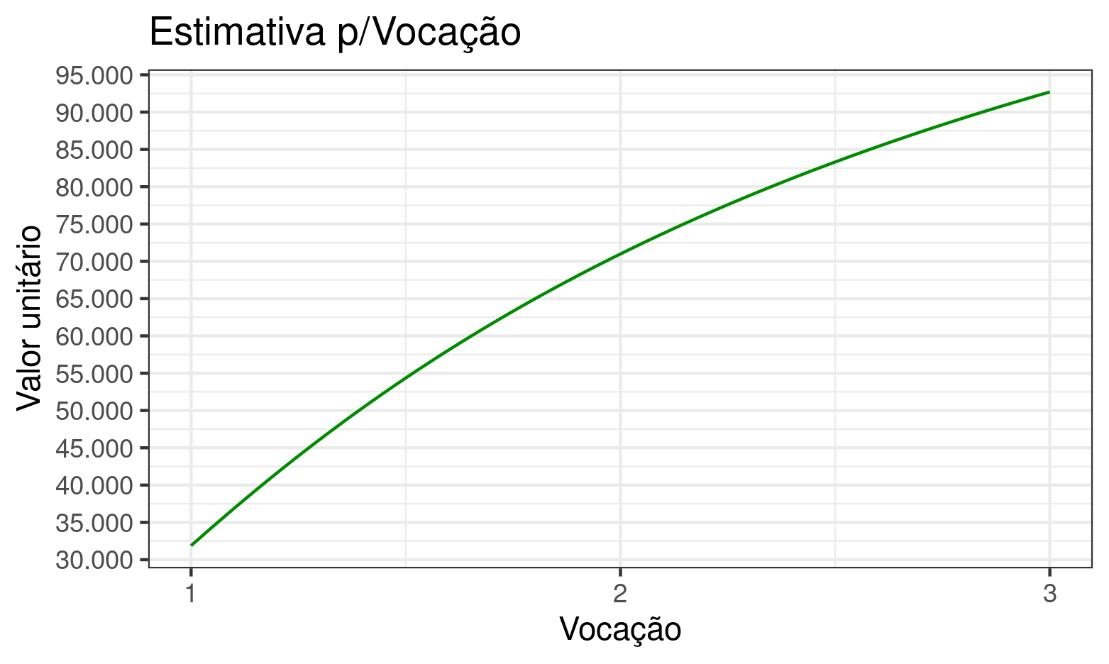

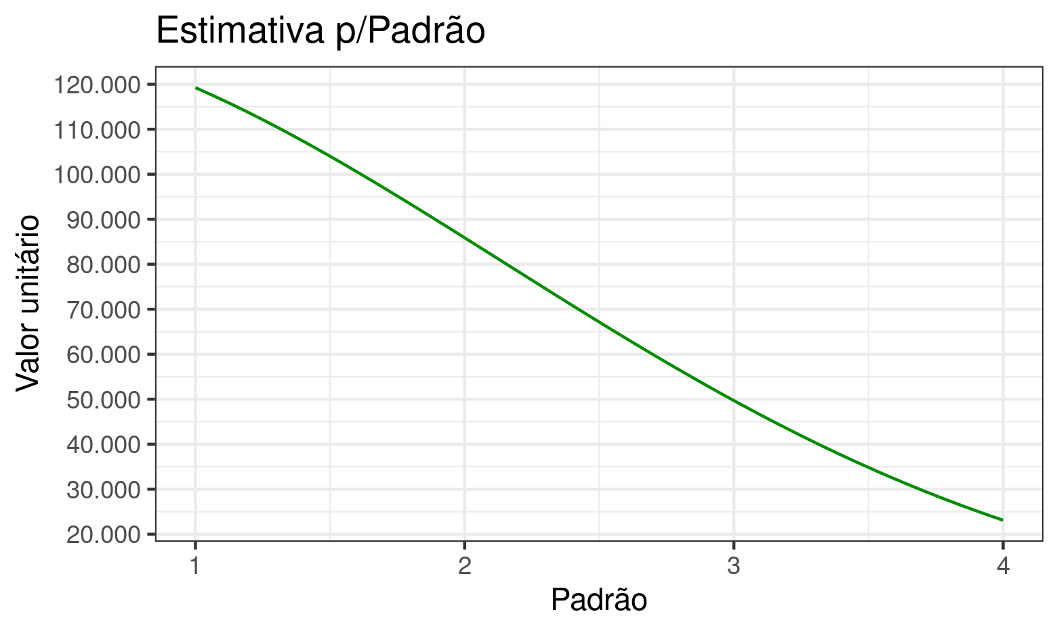

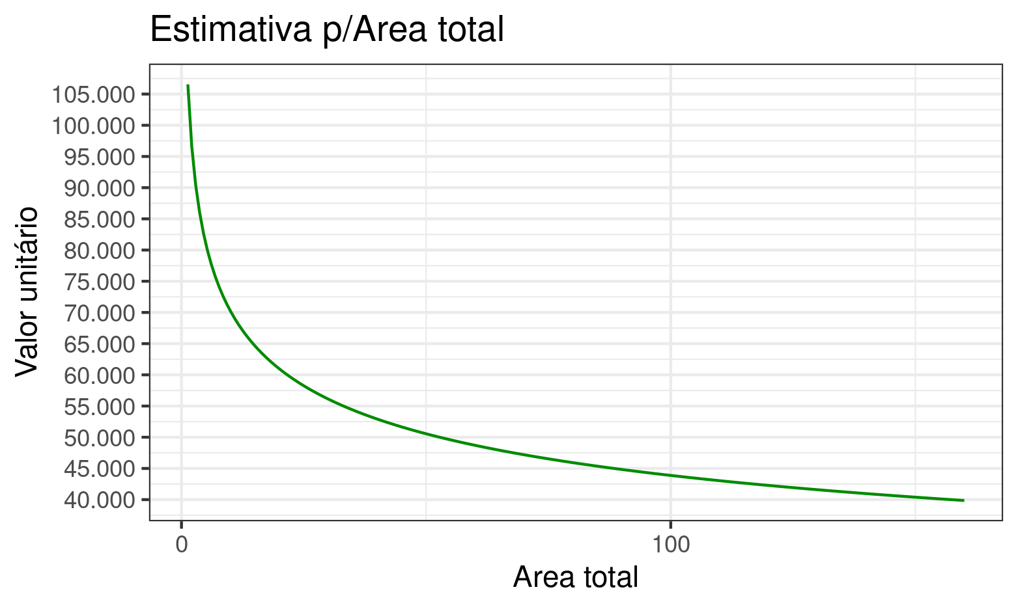

[1] "data.frame"

## 17 Tabela de Dados - Amostra:

### 17.1 Variáveis Texto

| Informante | Telefone do informante | Município | CEP | Bairro | Logradouro | Número | Referência |
| --- | --- | --- | --- | --- | --- | --- | --- |
| Antoniompmatipo | - | Abre Campo | - | Zona Rural | Área Rural | S/N | - |
| APACHE BURITIS | - | Rio Casca | - | Zona Rural | Área Rural | S/N | 2528416768 |
| ALVARO MAIA IMOVEIS VENDA | - | Rio Casca | - | Centro | Área Rural | S/N | 2581186653 |
| Morata Negócios Imobiliários Ltda | - | Rio Casca | - | Zona Rural | Área Rural | S/N | 2551145870 |
| Morata Negócios Imobiliários Ltda | - | Rio Casca | - | Zona Rural | Área Rural | S/N | 2583434374 |
| D - FILIPPO IMOVEIS | - | São Pedro dos Ferros | - | Centro | Rua Onessima Abreu | S/N | 2571077204 |
| PROLAR NETIMOVEIS | - | Raul Soares | - | Bicuiba | Área Rural | S/N | 2698144983 |
| BETO IMÓVEIS | - | Manhuaçu | - | Zona Rural | Rua Pedro Guarda | S/N | 2718873034 |
| APACHE PONTE NOVA | - | Ponte Nova | - | Zona Rural | Área Rural | S/N | 2509635921 |
| APACHE PONTE NOVA | - | Oratórios | - | Zona Rural | Área Rural | S/N | 2713445840 |
| Morata Negócios Imobiliários Ltda | - | Ponte Nova | - | Zona Rural | Rua Mário fontoura | S/N | 2653149261 |
| APACHE VIÇOSA | - | Viçosa | - | Zona Rural | Área Rural | S/N | 2657216658 |
| APACHE VIÇOSA | - | Viçosa | - | Zona Rural | Área Rural | S/N | 2620740815 |
| APACHE VIÇOSA | - | Viçosa | - | Zona Rural | Área Rural | S/N | 2510024237 |
| VHD Casanova | - | Viçosa | - | Zona Rural | Área Rural | S/N | 2638435029 |
| VHD Casanova | - | Viçosa | - | Zona Rural | Área Rural | S/N | 2699408691 |
| APACHE VIÇOSA | - | Viçosa | - | Zona Rural | Área Rural | S/N | 2559589882 |
| MGL LEILÕES | - | Matipó | - | Zona Rural | Área Rural | S/N | 2661548990 |
| DM IMÓVEIS | (31) 99988-4776 | Matipó | - | Zona Rural | Área Rural | S/N | - |
| Bruno Joao Jr | - | Raul Soares | - | Zona Rural | Área Rural | S/N | - |
| LUIZ MIGUEL | (31) 99988-4305 | Raul Soares | - | Zona Rural | Área Rural | S/N | - |
| Bolsa de Terras | - | Rio Casca | - | Barra Mansa | Área Rural | S/N | - |
| Líder Imóveis | - | Dom Silvério | - | Bairro Passarinho | Rodovia MG-123 | S/N | - |
| cener.com.br | (31)971580360 | Urucânia | - | Zona Rural | Área Rural | S/N | - |
| MGL LEILÕES | - | Santa Margarida | - | Ribeirão de São Domingos | Área Rural | S/N | - |
| MR IMÓVEIS | (33) 3331-7696 | Santa Margarida | - | Zona Rural | Área Rural | S/N | - |
| MR IMÓVEIS+ | (33) 3331-7696 | Santa Margarida | - | Zona Rural | Área Rurala | S/N | - |
| Antoniompmatipo | - | Abre Campo | - | Zona Rural | Área Rural | S/N | - |
| IMOBILIARIA DM IMÓVEIS | - | Abre Campo | - | Zona Rural | Área Rural | S/N | - |
| IMOBILIARIA DM IMÓVEIS | - | Matipó | - | Zona Rural | Área Rural | S/N | - |
| cener.com.br | (31)971580360 | Urucânia | - | Zona Rural | Área Rural | S/N | - |
| MGL LEILÕES | - | Santa Margarida | - | Ribeirão de São Domingos | Área Rural | S/N | - |
| MR IMÓVEIS | (33) 3331-7696 | Santa Margarida | - | Zona Rural | Área Rural | S/N | - |
| MR IMÓVEIS+ | (33) 3331-7696 | Santa Margarida | - | Zona Rural | Área Rurala | S/N | - |
| Bolsa de Terras | - | Rio Casca | - | Barra Mansa | Área Rural | S/N | - |
| Líder Imóveis | - | Dom Silvério | - | Bairro Passarinho | Rodovia MG-123 | S/N | - |
| cener.com.br | (31)971580360 | Urucânia | - | Zona Rural | Área Rural | S/N | - |
| MGL LEILÕES | - | Santa Margarida | - | Ribeirão de São Domingos | Área Rural | S/N | - |
| MR IMÓVEIS | (33) 3331-7696 | Santa Margarida | - | Zona Rural | Área Rural | S/N | - |
| MR IMÓVEIS+ | (33) 3331-7696 | Santa Margarida | - | Zona Rural | Área Rurala | S/N | - |

### 17.2 Variáveis Numéricas

| Acesso | Vocação | Padrão | Area total | Valor total | Valor unitário |
| --- | --- | --- | --- | --- | --- |
| NA | 3 | 4 | 3.00 | 135000 | 45000.00 |
| NA | 3 | 3 | 31.00 | 1600000 | 51612.90 |
| NA | 3 | 3 | 135.00 | 7000000 | 51851.85 |
| NA | 2 | 3 | 160.00 | 4000000 | 25000.00 |
| NA | 2 | 3 | 135.00 | 4700000 | 34814.81 |
| NA | 3 | 3 | 10.10 | 1200000 | 118811.88 |
| NA | 2 | 3 | 51.50 | 2000000 | 38834.95 |
| NA | 3 | 2 | 58.08 | 5000000 | 86088.15 |
| NA | 3 | 3 | 15.00 | 650000 | 43333.33 |
| NA | 1 | 3 | 47.50 | 1100000 | 23157.89 |
| NA | 2 | 3 | 148.00 | 6500000 | 43918.92 |
| NA | 3 | 3 | 4.40 | 650000 | 147727.27 |
| NA | 1 | 2 | 1.30 | 220000 | 169230.77 |
| NA | 3 | 1 | 5.80 | 735000 | 126724.14 |
| NA | 3 | 1 | 1.80 | 900000 | 500000.00 |
| NA | 2 | 3 | 42.24 | 1500000 | 35514.73 |
| NA | 3 | 1 | 1.31 | 700000 | 534718.51 |
| NA | 1 | 3 | 10.00 | 176944 | 17694.40 |
| NA | 2 | 1 | 3.30 | 450000 | 136363.64 |
| NA | 1 | 2 | 24.20 | 1800000 | 74380.17 |
| NA | 1 | 3 | 22.00 | 600000 | 27272.73 |
| NA | 3 | 2 | 4525.00 | 184000000 | 40662.98 |
| NA | 1 | 4 | 10.00 | 150000 | 15000.00 |
| NA | 3 | 3 | 159.72 | 15000000 | 93914.35 |
| NA | 2 | 4 | 8.00 | 275781 | 34472.63 |
| NA | 3 | 1 | 2.05 | 650000 | 317073.17 |
| NA | 2 | 2 | 17.50 | 2500000 | 142857.14 |
| NA | 1 | 1 | 5.50 | 390000 | 70909.09 |
| NA | 1 | 4 | 14.52 | 200000 | 13774.10 |
| NA | 1 | 3 | 16.00 | 260000 | 16250.00 |
| NA | 3 | 2 | 159.72 | 15000000 | 93914.35 |
| NA | 2 | 2 | 8.00 | 275781 | 34472.63 |
| NA | 3 | 1 | 2.05 | 650000 | 317073.17 |
| NA | 2 | 1 | 17.50 | 2500000 | 142857.14 |
| NA | 3 | 2 | 4525.00 | 184000000 | 40662.98 |
| NA | 1 | 3 | 10.00 | 150000 | 15000.00 |
| NA | 3 | 2 | 159.72 | 15000000 | 93914.35 |
| NA | 2 | 2 | 8.00 | 275781 | 34472.63 |
| NA | 3 | 1 | 2.05 | 650000 | 317073.17 |
| NA | 2 | 1 | 17.50 | 2500000 | 142857.14 |

## 18 Estimativa de Valores

| Estimativa | Moda | Mediana | Média | Amplitude | Grau de Precisão |
| --- | --- | --- | --- | --- | --- |
| Valor Mínimo | 35.316,26 | 44.011,50 | 49.131,70 | -11.36% | - |
| Valor Médio | 39.842,31 | 49.651,90 | 55.428,30 | 0.00% | III |
| Valor Máximo | 44.948,40 | 56.015,16 | 62.531,85 | 12.82% | - |

## 19 Dados do imóvel avaliando:

| Variável | Contúdo | Extrapolação |
| --- | --- | --- |
| Informante | NA | - |
| Telefone do informante | NA | - |
| Município | NA | - |
| CEP | NA | - |
| Bairro | NA | - |
| Logradouro | NA | - |
| Número | NA | - |
| Referência | NA | - |
| Acesso | NA | - |
| Vocação | 2.0 | Não |
| Padrão | 3.0 | Não |
| Area total | 27.5 | Não |